**WORKSHOP PRODUKSI GAME 5**



**LAPORAN PROGRES MINGGU 4**

Disusun oleh :

Mochammad Mustakim 4210161003

Georgius Bagas Wicaksono 4210161025

Galih Aulia Al Hakim 4210161028

**PROGRAM STUDI TEKNOLOGI GAME**

**DEPARTEMEN TEKNOLOGI MULTIMEDIA KREATIF**

**POLITEKNIK ELEKTRONIKA NEGERI SURABAYA**

**SURABAYA**

**2018**

1. **DESKRIPSI GAME**

Judul : World Conqueror

Genre : Strategi

Target Audience : Semua Umur

Gameplay :

World Conqueror adalah game ini hampir sama dengan game tower defend. Pada awal permainan, pemain di haruskan memilih benua yang akan dia mainkan. Setelah pemain menentukan pilihan benua yang akan dia mainkan, ia kemudian akan di hadapkan dengan peta dunia. Pemain harus memilih salah satu benua untuk diserang. Tujuan dari game ini, pemain harus menguasai dunia dengan cara mengalahkan benua benua yang lain. Tidak hanya menyerang, benua pemain juga bisa diserang oleh benua yang lain. Saat pemain diserang, pemain harus sebisa mungkin merancang strategi untuk mempertahankan markasnya.

1. **PROGRESS MINGGUN KE - 4**
2. **Artis (Mochammad Mustakim)**

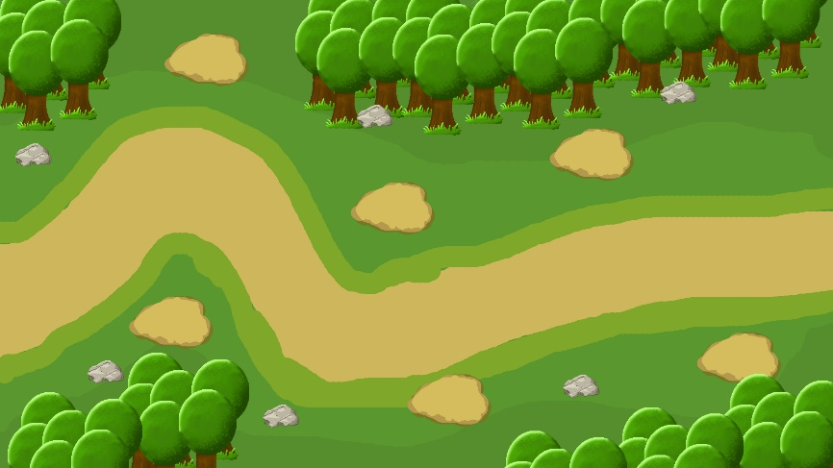**Map Arena**

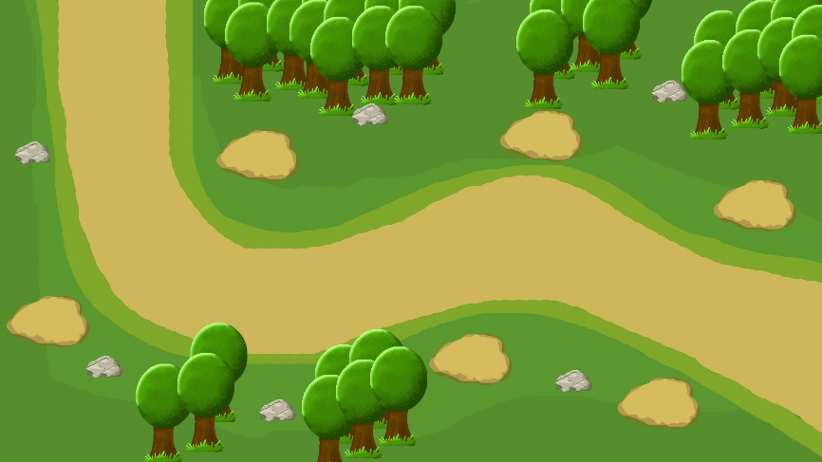

Map Arena Level 2

Map Arena Level 1